CV Himpunan Mahasiswa Informatika 2023/2024

# Data Diri

Nama Lengkap : Nando Nvidia  
Nama Panggilan : Nando  
Jenis Kelamin : Laki-laki  
NIM : 225314999  
Tempat,tanggal lahir : Jakarta, 14 Juni 2003  
Alamat Asal : -  
Alamat Tinggal (Saat Ini) : -  
Email : -  
Nomor HP (WhatsApp) : -

# Pengalaman Organisasi/Kepanitiaan

|  |  |  |  |
| --- | --- | --- | --- |
| No | Nama  Organisasi/Kepanitiaan | Jabatan | Tahun |
| 1 |  |  |  |

1. **Prestasi Yang Pernah Diraih (Opsional)**

|  |  |  |  |
| --- | --- | --- | --- |
| No | Kegiatan | Peran/ Prestasi | Tahun |
| 1 |  |  |  |
| 2 |  |  |  |
| 3 |  |  |  |

# Kelebihan dan kelemahan diri Anda :

|  |  |
| --- | --- |
| Kelebihan | Kelemahan |
| **kuat** | **mager** |

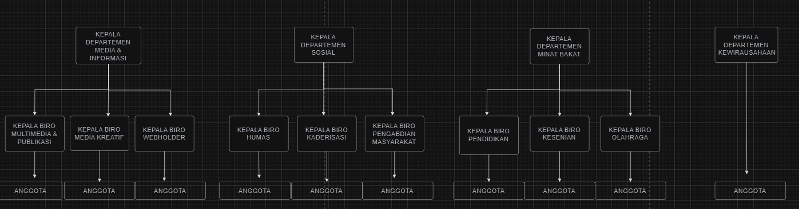

Jabatan yang diminati (maksimal 2)

1. Pilihan 1 : KWU
2. Pilihan 2 : Sosial

Alasan memilih (tersebut) : Hati senang walaupun tak punya uang

Yogyakarta, November 2023